20000m³ 通途 （Tong Tu）
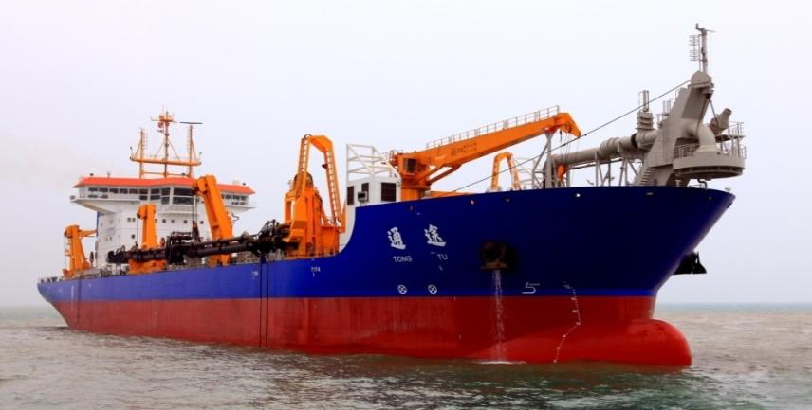照片高：5cm
概 述 / GENERAL
建造船厂  Yard | 广州文冲船厂有限责任公司  Guangzhou Wenchong Shipyard Co., Ltd. |  |  | 国家  Country | 中国  China | 建成年份  Year Built | 2011
设计单位  Designer | 中国船舶与海洋工程设计研究院(中船集团第七〇八研究所)  Marine Design & Research Institute of China |  |  | 国家  Country | 中国  China | 入级  Class | CCS
船东  Owner | 中交天津航道局有限公司  CCCC Tianjin Dredging Co., Ltd. |  |  | 国家  Country | 中国  China | IMO 号  IMO No. | 9606651
船 体 部 分 / MAIN DIMENSIONS
总长  L.O.A. |  | 165 m | 载重量  DWT |  | 30,861 t
船宽  Breadth |  | 30 m | 航速  Sailing Speed |  | 15.2 kn
滿载吃水  Draught Loaded |  | 9 m | 船员舱室  Accommodation |  | 42 P
总吨  Gross Tonnage |  | 20,281 t | 净吨  Net Tonnage |  | 6,084 t
轮 机 部 分 / MACHINERY AND POWER
总装机功率  Total Installed Diesel Power |  | 22,330 kW | 推进装置  Propulsion Unit |  | 2套可调螺距螺旋桨推进装置  2 sets of CPP
推进功率  Propulsion Power |  | 2 x 8,700 kW | 侧推装置  Thruster(s) |  | 2 x 720 kW  （艏侧推 / Bow Thrusters）
疏 浚 部 分 / DREDGING PARAMETERS
舱容  Hopper Capacity |  | 20,000 m³ | 泥泵功率（挖泥时）  Dredge Pump Power (Trailing) |  | 2 x 6,000 kW（舱内泥泵 / Inboard Dredge Pumps）  1 x 4,500 kW （右舷耙吸管直径水下泥泵 / Submerged Dredge Pump at SB Suction Tube）
最大挖深  Max. Dredging Depth |  | 90 m | 泥泵功率（排泥时）  Dredge Pump Power (Discharging) |  | 2 x 6,000 kW  （舱内泥泵 / Inboard Dredge Pumps）
耙吸管直径  Suction Pipe Diameter |  | 2 x 1,200 mm | 排泥装置  Discharging Installation |  | 泥门 / Bottom Doors  φ1,000 mm 艏吹 / Pumping Ashore  艏喷 / Rainbowing
备注：采用全通甲板，全船功率动态化管理，配备国内自主开发的高效泥泵，高效主动耙头等，可实现自主疏浚、动态定位、动态轨迹跟踪，具有无限航区适航能力。是目前中国国内挖深、舱容最大的耙吸挖泥船。
（可简述装备特点和参与建设工程等。）

